

软件学院
学科前沿知识与技术讲座
专题报告

报告名称： 团队项目开发工具-SVN
讲座名称： 企业团队项目开发工具
学生姓名： 孙思齐
专业班级：软件工程1606学 号： 161203628
讲座时间： 2019.4.10 讲座教师： 张洋

/软件学院“学科前沿知识与技术讲座”笔记记录纸
学号：161203628 姓名：孙思齐班级：软工1606报告人签章：__________
学术报告（讲座）名称 | 时间 | 地点
团队项目开发工具-SVN | 2019年 4月 10日 星期三 节次 | 306教室
集中式管理的工作流程：
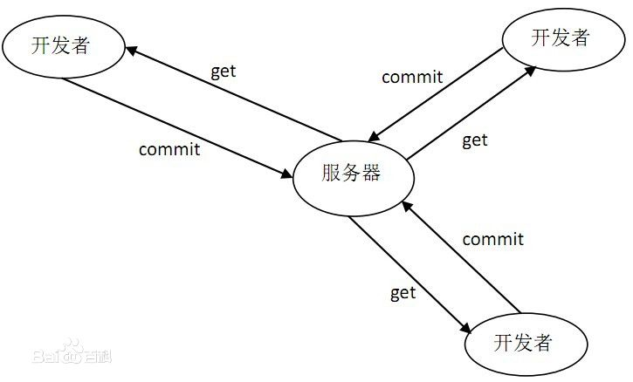
1、从服务器下载项目组最新代码。
2、进入自己的分支，进行工作，每隔一个小时向服务器自己的分支提交一次代码（很多人都有这个习惯。因为有时候自己对代码改来改去，最后又想还原到前一个小时的版本，或者看看前一个小时自己修改了哪些代码，就需要这样做了）。
3、下班时间快到了，把自己的分支合并到服务器主分支上，一天的工作完成，并反映给服务器。

浅析SVN原理与作用
班级：软件工程1606 姓名：孙思齐 学号：161203628
报告正文。
报告格式要求：报告题目为小二，加粗、宋体；题目下方的班级姓名学号，应为四号、加粗、宋体、居右；报告正文应为小四、宋体、段落首行缩进2个字符，行间距为固定值20磅，两端对齐。
SVN是Subversion的简称，是一个开放源代码的版本控制系统，相较于RCS、CVS，它采用了分支管理系统，它的设计目标就是取代CVS。互联网上很多版本控制服务已从CVS迁移到Subversion。说得简单一点SVN就是用于多个人共同开发同一个项目，共用资源的目的。
Subversion，是一个开放源代码的版本控制系统，是cvs的重写版和改进版，本质是一款版本管理工具，运行环境独立服务器、基于Apache，多数开源软件使用svn作为代码库。
什么是版本管理工具？版本管理是软件配置管理的基础，它管理并保护开发者的软件资源。它的主要功能有：集中管理档案，安全授权机制：档案集中地存放在服务器上，经系统管理员授权给各个用户。用户通过check in和check out的方式访问服务器上的文件，未经授权的用户则无法访问服务器上的文件。软件版本升级管理：每次登入时，在服务器上都会生成新的版本，任何版本都可以随时检出编辑。加锁功能：在文件更新时保护文件，避免不同的用户更改同一文件时发生冲突。
提供不同版本源程序的比较。使用svn，轻松比较不同版本间的细微差别，及时了解团队中其他成员的进度，广域网共享，协同工作，大大提高团队工作效率
Subversion 最初的设计Team定下了几个简单的目标。 它必须在功能上可取代 CVS，也就是说, 所有 CVS 可做到的事, 它都要能够作到。 在修正最明显的瑕疵的同时, 还要保留相同的开发模式。 还有, Subversion 应该要和 CVS 很相像, 任何 CVS 使用者只要花费少许的力气, 就可以很快地上手。
经过十四个月的编码后, Subversion 于2001年8月31日开始实现 “自行管理”。 也就是说, 开发人员不再使用 CVS 来管理 Subversion 的代码, 而以 Subversion 自己来管理。
集中式代码管理的核心是服务器，所有开发者在开始新一天的工作之前必须从服务器获取代码，然后开发，最后解决冲突，提交。所有的版本信息都放在服务器上。如果脱离了服务器，开发者基本上可以说是无法工作的。
1、从服务器下载项目组最新代码。
2、进入自己的分支，进行工作，每隔一个小时向服务器自己的分支提交一次代码（很多人都有这个习惯。因为有时候自己对代码改来改去，最后又想还原到前一个小时的版本，或者看看前一个小时自己修改了哪些代码，就需要这样做了）。
3、下班时间快到了，把自己的分支合并到服务器主分支上，一天的工作完成，并反映给服务器。
这就是经典的svn工作流程，从流程上看，有不少缺点，但也有优点。
所有的文档都显示SVN可以取代CVS，同时SVN的问题和缺点都被隐藏了。不幸的是，我们并不认为SVN是CVS的替代品，尽管很多缺陷都被修改了。更有甚者，它甚至让人重回CVS。CVS和SVN的比较类似于比较C++和Java。如同C++和Java比Basic强大的多。CVS代表了几乎代码控制系统的所有功能项，尽管有时他的实现并不很方便。SVN修正并添加了一些CVS并不拥有的功能。例如，创建标志和分支dubious，你在编辑文件时其他人不会有任何通知。SVN并不是CVS的替代品，只是个不同的系统，类似于CVS。它有些特有的功能，足以作为采用它的理由。这些功能使他更适合于开发环境。下面你可以找到两者的相对优势、劣势。储存所有的数据,配置库按照文件树形式储存数据－包括目录和文件,任意数量的客户端，可以连接到配置库,读写这些文件.并且可以添加读写日志,有权限的用户很方便的看到这些修改。
CVS：Concurrent Version System(简称CVS) ,CVS是开发源代码的配置管理工具，其源代码和安装文件都可以免费下载。
SVN： SVN是Subversion的简称，是一个开放源代码的版本控制系统，相较于RCS、CVS，它采用了分支管理系统，它的设计目标就是取代CVS。互联网上很多版本控制服务已从CVS迁移到Subversion。说得简单一点SVN就是用于多个人共同开发同一个项目，共用资源的目的。
GIT：Git 是一个分布式版本控制工具，它的作者 Linus Torvalds，Git 与常用的版本控制工具 CVS、Subversion 等不同，它采用了分布式版本库的方式，不必服务器端软件支持，使源代码的发布和交流极其方便。

